Berwick Coates作品推荐

作者简介：

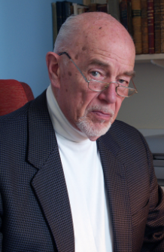
贝里克·科茨（Berwick Coates）中学就读于金士顿文理学校，后在剑桥学习历史。从那以后，他做过各种各样的工作，如军官、作家、艺术家、演讲家、职业顾问、游戏教练，还当过历史、英文、拉丁文、斯瓦西里语的老师。目前，他已经出版了九部作品，题材和体裁都相当广泛，其中包括适合高中生阅读的历史、倍受欢迎的历史回忆录、幽默故事、卡通、轻松诙谐的诗歌等。

他教过各种各样的学生，有的是小学生，有的则是参加牛津和剑桥大学入学考试的学生。他演讲的对象也涉及各个年龄阶段以及各种背景，演讲的主题十分广泛，从亚历山大大帝和汉尼拔到中世纪早期近代史再到十九、二十世纪的历史等应有尽有。

他最新的一本书是他收集的关于圣诞节的五十种观点（他自己为该书画了插图）。该书被誉为是“最完美的圣诞及礼物”。他还写了四本历史小说和一本现代小说。最近，他在写一本关于教学的回忆录，即将完稿。

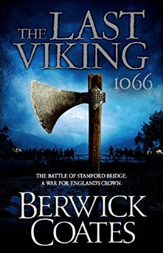
中文书名：《最后的维京人》
英文书名：THE LAST VIKING
作 者：Berwick Coates
出 版 社：Simon & Schuster
代理公司：United Agents/ANA/Anna Dai
出版时间：2014年8月
页 数：432
审读资料：电子稿
类 型：小说

内容简介：

1066年9月英格兰国王爱德华去世，哈罗德·葛温森艰难地继承了王位。他勇敢、有能力，而且魅力非凡。与此同时，他周边的竞争对手们也正对英格兰的王位虎视眈眈。诺曼底的威廉，佛兰德斯的康特·鲍尔温，还有来自北部的信奉基督教的丹麦国王哈拉尔德·西格森。不仅如此，被剥夺爵位后惨遭放逐的哈德罗的弟弟托斯提，也正在寻求其他竞争者的帮助，以便回到英格兰、恢复其爵位与财富。可以说，此时的英格兰正四面楚歌、危机重重。
与此同时，哈德罗的间谍们正在夜以继日地工作着，他们追查到了一系列的威胁。哈德罗的正规军都是经过精心挑选的，他们一方面在国内的各个地点不停的巡逻，另一方面还领导着民兵组织，以便第一时间发现敌人可能袭击的地方。

但是，无眠无休的坚守使得民兵们筋疲力尽，而且他们的装备也十分落后。眼看着夏去秋来，又是收获的月份。哈德罗一直监视着南部诺曼底的威廉和北部丹麦的哈拉尔德·西格森，他们对英格兰虎视眈眈的，但他们的突破口会选在哪里？哈拉尔德想要利用这次机会让北方人重新掌控英格兰，但是哈德罗不会让他轻而易举地美梦成真。哈德罗要让哈拉尔德成为英格兰这片土地上的最后一个维京人。一场血流成河的战争即将在英格兰这片土地上开始。主权、自由和荣誉都变得岌岌可危。

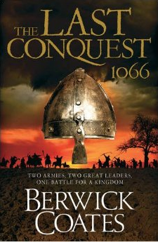
中文书名：《最后的征服》
英文书名：THE LAST CONQUEST
作 者：Berwick Coates
出 版 社：Simon & Schuster
代理公司：United Agents/ANA/Anna Dai
出版时间：2013年10月
页 数：560
审读资料：电子稿
类 型：小说

内容简介：

这是一部史诗般的历史小说。书中虽然只讲述了一个星期的故事，构思奇巧，每一个章节讲述一天的故事。仅仅七天的故事，却把我们带入到了1066年历史上那场著名的黑斯廷斯战役中。

故事里不只有王侯将相、宫廷贵族，作者把更多的笔墨投向了普通民众，如磨坊主及其女儿、家奴，诺曼底军队中的普通侦察兵和他的妻子，一位受到惊吓的年轻军人，还有把战争仅仅视为“提供补给”的舵手……通过他们的眼睛，读者看到了芸芸众生、平明百姓心中的爱、恐惧、欲望、贪婪、嫉妒、愚昧、孤独、绝望。同时，我们也看到了忠诚、责任、骄傲这些人性中无比坚实的真实情绪和动机。 经过贝里克·科茨独具匠心地安排，随着故事情节的发展，这些人物形象也逐渐丰满，变得栩栩如生。

黑斯廷斯战役以及征服者威廉的胜利是英国中世纪历史上最有名的事件，但它却使得战争的结果早已注定这一真相变得模糊不清。风险是巨大的，希望是渺茫的，局势是紧张的，战争双方都对战争的结果没有十足的把握，都承受着难以想象的压力。威廉和哈罗德，这两位信仰基督教国家中最出色的战争指挥者都肩负着重担。他们都能做出正确的决定吗？他们发号施令及领导才能有何不同？哪一方的胜算更大？

背景信息：

詹姆斯·吉尔是重量级的图书代理商，他将以上两本书卖给了美国西蒙&舒斯特公司的克莱尔·海。（当他看到他桌子上的这两本书时，他发现这是他读到过的最好的未出版的历史小说。它们可以与《最长的一天》相媲美，仿佛是出自当代大师级惊悚小说作家肯·福莱特之手！）
罗伯特·洛是著名的历史类小说作家，曾称赞贝里克·科茨的书说：“写得太棒了，对历史也作了充实的研究，他不仅看到了还用心体会到了那个时代的人物。我们并不觉得小说中的人物很陌生，相反，他们是与真实事件战斗着的鲜活的人物。”

谢谢您的阅读！
请将回馈信息发至：戴园园 （Anna Dai）
安德鲁﹒纳伯格联合国际有限公司北京代表处
北京市海淀区中关村大街甲59号中国人民大学文化大厦1705室, 邮编：100872
电话：010-82504206
传真：010-82504200
Email: Anna@nurnberg.com.cn
网址：www.nurnberg.com.cn
微博：http://weibo.com/nurnberg
豆瓣小站：http://site.douban.com/110577/
微信订阅号：ANABJ2002

